Temat. Ojczyzna ma wiele znaczeń. T.Różewicz „Oblicze Ojczyzny”

Cele ogólne: rozbudzenie uczuć patriotycznych, wyzwolenie refleksji o znaczeniu ojczyzny w życiu narodu i każdego człowieka

Cele operacyjne:
Uczeń:
- wyjaśnia różnicę pomiędzy ojczyzną i małą ojczyzną,
- czyta ze zrozumieniem utwór liryczny i analizuje go,
- formułuje wnioski,
- współpracuje w grupie.

Formy pracy uczniów: indywidualna, zbiorowa, grupowa.

Metody I formy pracy: metody aktywne; praca w grupach, burza mózgów, mapa myśli, dyskusja oraz praca indywidualna

Pojęcia kluczowe: ojczyzna, mała ojczyzna.

Tok lekcji

WPROWADZENIE
Notatka biograficzna (2 min)
Uczniowie zapoznają się z notatka biograficzną T. Różewicza. Wklejajądo zeszytu (notatki są wydrukowane na każdego ucznia) (załącznik nr 1)

Pogadanka (3 min)

-Co dla was znaczą słowa patriota, Ojczyzna, “mała ojczyzna”?

-Czy uważacie siebie patriotami swojego kraju?

- Czym jest dla was mała i duża Ojczyzna?

Praca ze słownikiem (2 min)

Uczniowie odczytują definicje słów “patriota”, “Ojczyzna”

Patriota- osoba, która kocha swoją ojczyznę, czuje się jej częścią, działa dla jej dobra i gotowa jest wiele dla niej poświęcić

Ojczyzna- kraj, który ktoś uważa za swój, bo się w nim urodził, wychował lub mieszka.

ROZWINIĘCIE
-Czytanie tekstu wiersza Tadeusza Różewicza ,,Oblicze Ojczyzny” . (załącznik nr 2) (3 min)

Ciche czytanie wiersza przez uczniów. Potem przy pomocy nauczyciela wyjaśniają niezrozumiałe słowa.
Powtórne czytanie wiersza na głos w chórze z nauczycielem.
- Krótka analiza utworu T. Różewicza. ( 5 min)
Uczniowie odpowiadają na pytania:
a) o jakiej ojczyźnie mówi podmiot liryczny? Jak przedstawił poeta Ojczyznę w swoim utworze?
b) czy ojczyzną może być tylko kraj, w którym się mieszka?
c) jak podmiot liryczny wspominał swoją małą ojczyznę?
Co podmiot liryczny nazywa w wierszu ,, najbliższą małą Ojczyzną”?
d) Dlaczego w wierszu podmiot liryczny mówi, że Ojczyzna to również groby? Co kryje się za tymi słowami?
e) Jak rozumiecie słowa “Ojczyzna się śmieje”?
f) Wytłumaczcie ostatnią strofę wiersza:
,,Dopiero później rośnie
Krwawi
Boli”

Praca w grupach (8 min)
1 grupa . Wypełnić mapę skojarzeń z hasłem “mała ojczyzna” na podstawie wiersza T. Różewicza „Oblicze ojczyzny” (załącznik nr 3)
2 grupa . Wypełnić mapę skojarzeń z hasłem “mała ojczyzna” na podstawie własnych skojarzeń. ( załącznik nr 4)
3 grupa . Wypełnić mapę skojarzeń z hasłem “Ojczyzna” na podstawie własnych skojarzeń. ( załącznik nr 5)
4 grupa. Dobrać synonimy do słowa Ojczyzna i do frazeologizmu mała ojczyzna (korzystając ze słownika wyrazów bliskoznacznych)
Przewidywane odpowiedzi uczniów:
mała ojczyzna → region → wspólnota lokalna → gmina → powiat → obszar → rodzinna miejscowość→ okolica→ teren
Ojczyzna→ kraj narodzin → ojczyste progi → ziemie ojców → → kraj rodzinny →państwo
Każda grupa przedstawia swoją pracę ( 3 min)
- Pytanie problemowe: Czym się różn ią pojęcia ojczyzną i małą ojczyzną? (2 min)

PODSUMOWANIE ( 15min)
-Zapisać w zeszycie co najmniej 5 pojęć, które oddają sens dzisiejszych zajęć.
-Czy Wasza Mała Ojczyzna jest dla Was ważna?
Praca plastyczno-literacka
Utworzyć chmurę wyrazową na temat “Moja mała ojczyzna” w kształcie przedmiotu, z którym ona wam się kojarzy.
Wzory : chmury wyrazowe na temat “Polska”

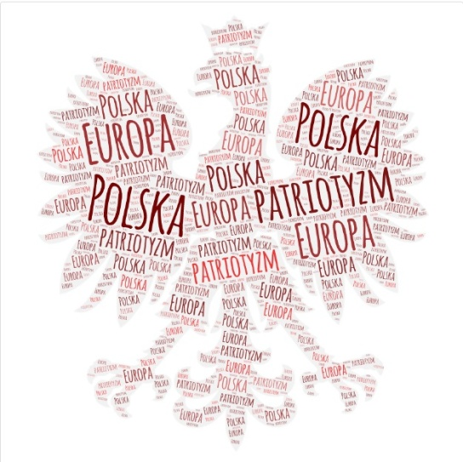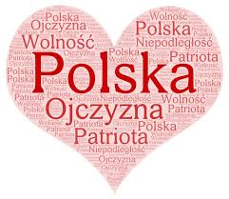

ZADANIE DOMOWE:
Wykonać jedno z podanych zadań (na wybór)
Wykonaj dowolną techniką portret ukazujący uosobioną Ojczyznę. Moja wizja Ojczyzny – praca literacka. Jakie fakty z historii małej ojczyzny chciałbyś uwiecznić dla potomności?

Załączniki

Załącznik nr 1 Notatka biograficzna

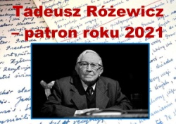
Tadeusz Różewicz (ur. 9 października 1921 w Radomsku, zm. 24 kwietnia 2014 we Wrocławiu) – polski poeta, dramaturg, prozaik i scenarzysta. W 2000otrzymał Nagrodę Literacką „Nike” za tom poetycki Matka . W 2021 roku przypada 100. rocznica urodzin Tadeusza Różewicza. Poeta stworzył nowy styl w poezji -wiersz różewiczowski - w którym jest mało środków stylistycznych, nie ma rymów i znaków interpunkcyjnych. Według Różewicza poezja nie ma zachwycać, tylko wywoływać wstrząs. T. Różewicz to poeta patriota, który bardzo lubił swoją Ojczyznę.

Załącznik nr 2

Oblicze ojczyzny
Ojczyzna to kraj dzieciństwa
Miejsce urodzenia
To jest ta mała najbliższa
Ojczyzna
Miasto miasteczko wieś
Ulica dom podwórko
Pierwsza miłość
Las na horyzoncie
Groby
W dzieciństwie poznaje się
Kwiaty zioła zboża
Zwierzęta
Pola łąki
Słowa owoce
Ojczyzna się śmieje
Na początku ojczyzna
Jest blisko
Na wyciągnięcie ręki
Dopiero później rośnie
Krwawi
Boli

Załącznik nr 3
1 grupa . Wypełnić mapę skojarzeń na podstawie wiersza T. Różewicza „Oblicze ojczyzny”.

Mała Ojczyzna

Załącznik nr 4
2 grupa . Wypełnić mapę skojarzeń z hasłem “mała ojczyzna” na podstawie własnych skojarzeń.

Mała Ojczyzna

Załącznik nr 5
3 grupa . Wypełnić mapę skojarzeń z hasłem “Ojczyzna” na podstawie własnych skojarzeń.

Ojczyzna

